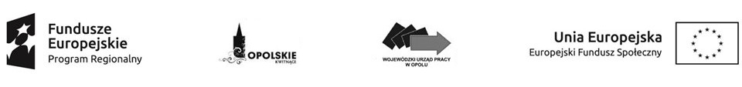
WOJEWÓDZKI URZĄD PRACY W OPOLU

Informacja o składzie Komisji Oceny Projektów powołanej w ramach działania
8.3 Wsparcie podmiotów ekonomii społecznej RPO WO 2014-2020.

Lp. | Imię i nazwisko | Funkcja
Ocena formalna i merytoryczna
 | Jacek Suski | Przewodniczący Komisji Oceny Projektów
 | Milena Piechnik | Przedstawiciel Przewodniczącego Komisji Oceny Projektów
 | Krzysztof Duraj | Członek zespołu oceniającego w ramach kryteriów formalnych i merytorycznych
 | Agnieszka Kiślak | Członek zespołu oceniającego w ramach kryteriów formalnych i merytorycznych
 | Aneta Nowobilska | Członek zespołu oceniającego w ramach kryteriów formalnych i merytorycznych
 | Ewa Tarlińska - Wójcik | Członek zespołu oceniającego w ramach kryteriów formalnych i merytorycznych

Źródło: Opracowanie własne na podstawie Protokołu z prac Komisji Oceny Projektów.

